Primera etapa
Entrega: 2 de octubre

1. Introducción y objetivo
PokeCard es una tienda online de cartas coleccionables Pokémon. El objetivo es desarrollar una página web donde los clientes vean el catálogo, se registren y compren, y un administrador gestione productos, stock y pedidos.

2. Identidad de la empresa

- Nombre: PokeCard
- Slogan: "Cartas únicas, compras seguras."
- Público: coleccionistas y jugadores de la franquicia Pokémon.
- Diferencial: productos seleccionados y autenticidad verificada.

3. Colorimetría
Morado de Gengar, negro, rojo y blanco. Tipografía: Sora.
Color | Código | Uso
Morado oscuro | #241539 | Header, footer y fondos
Morado medio | #5B3E8C | Botones secundarios y detalles
Rojo | #C8283A | Botones, precios y ofertas
Negro | #121212 | Texto principal
Blanco | #FFFFFF | Fondos y tarjetas
Lavanda claro | #C9BFE0 | Texto secundario y bordes

4. Mockups

Home
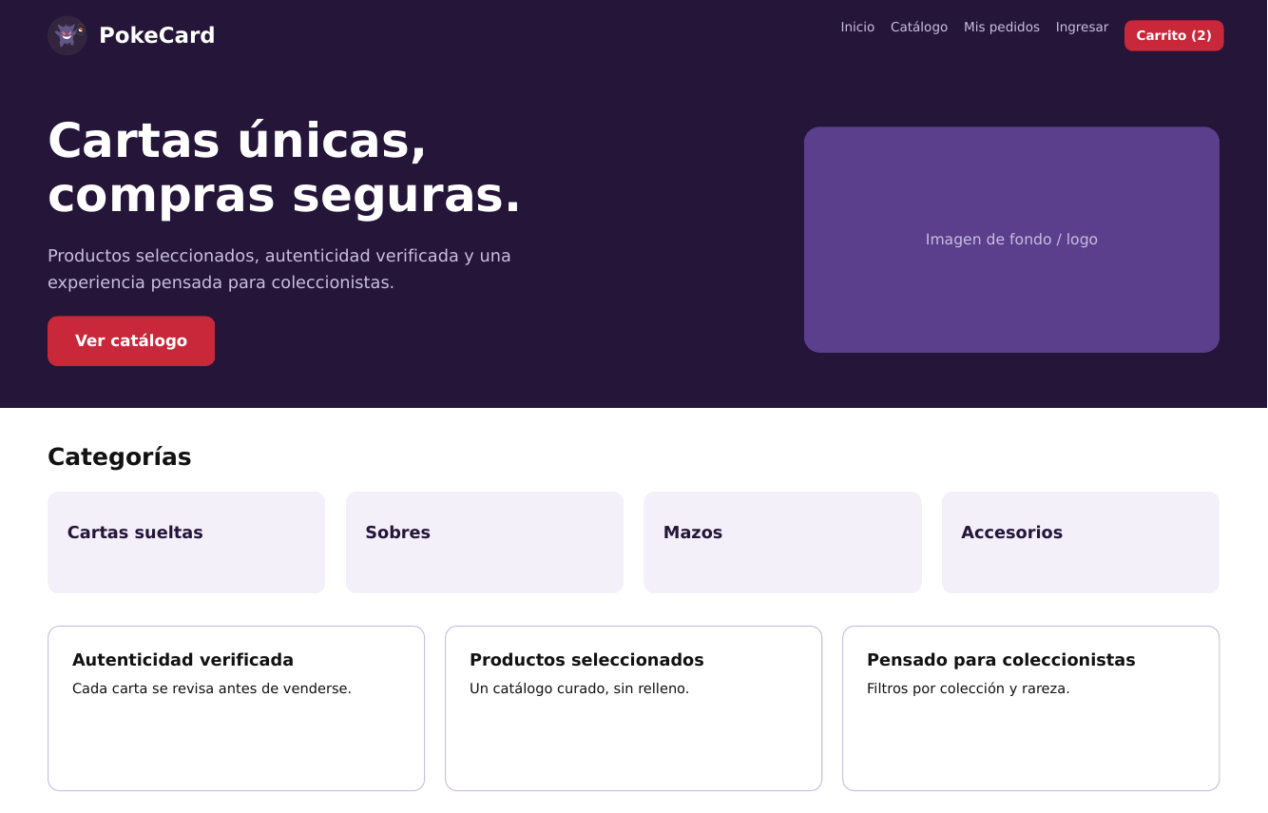

Login
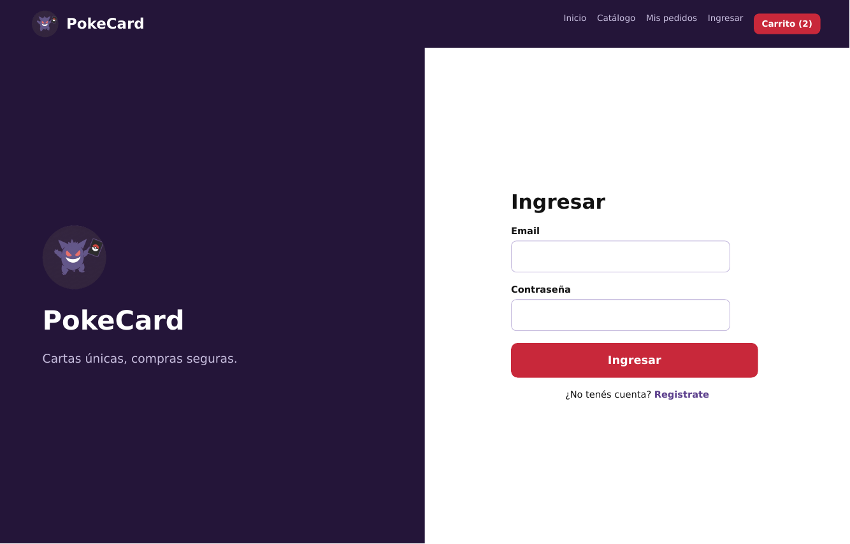

Registro
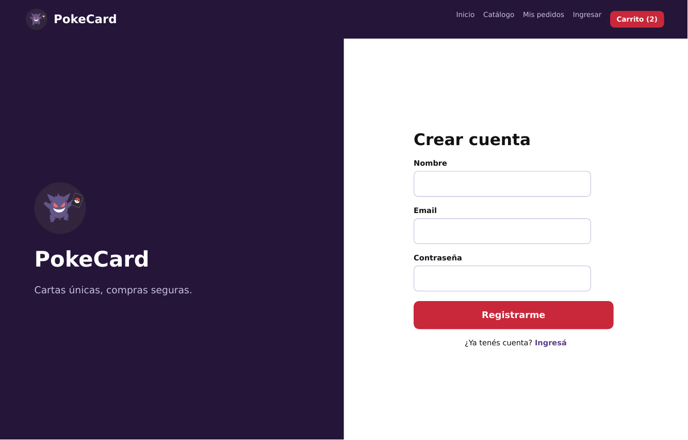

Catálogo
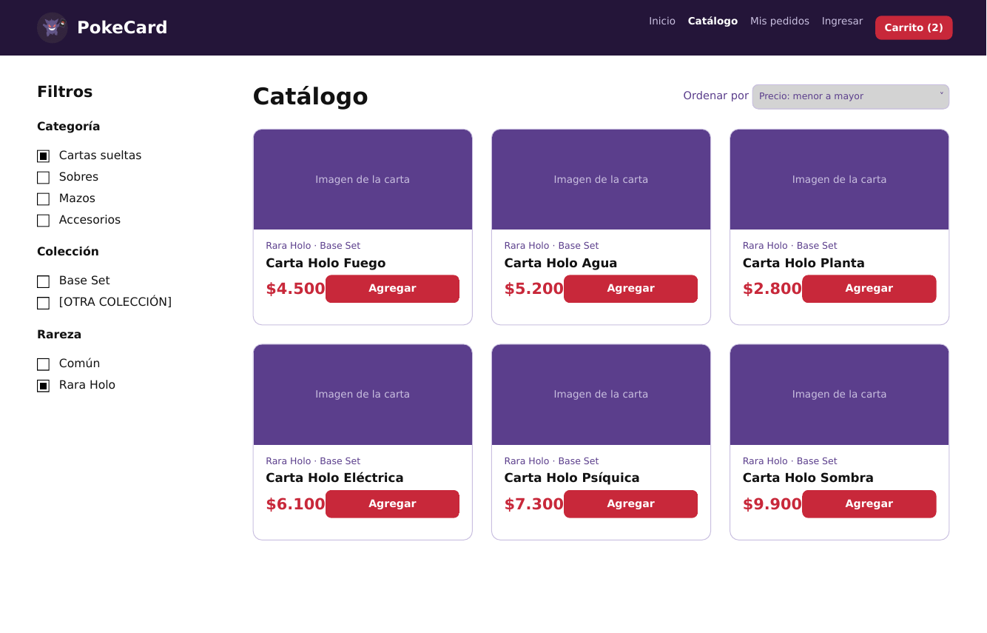

Detalle de producto
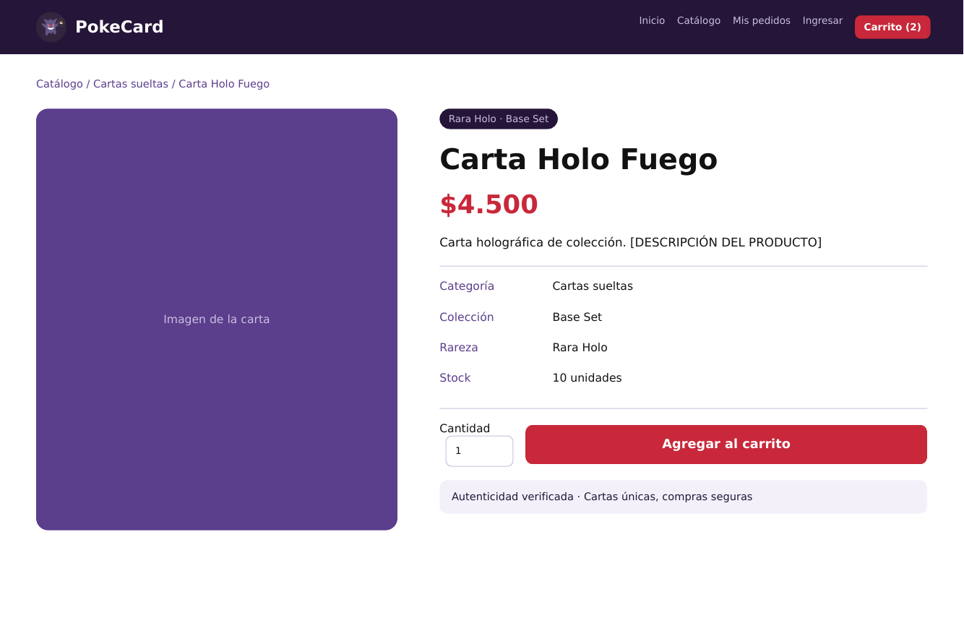

Carrito
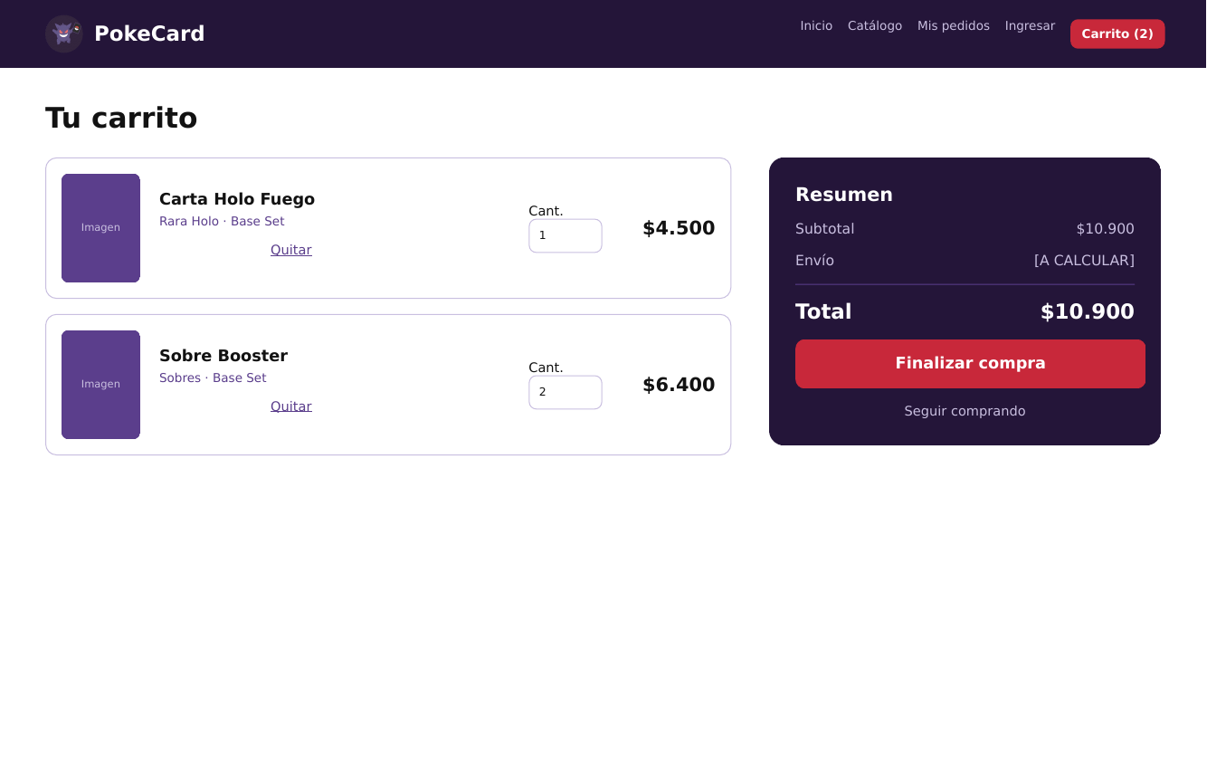

5. Comienzo del BackEnd
Node.js, Express y MySQL. Contraseñas con hash y login con token JWT.
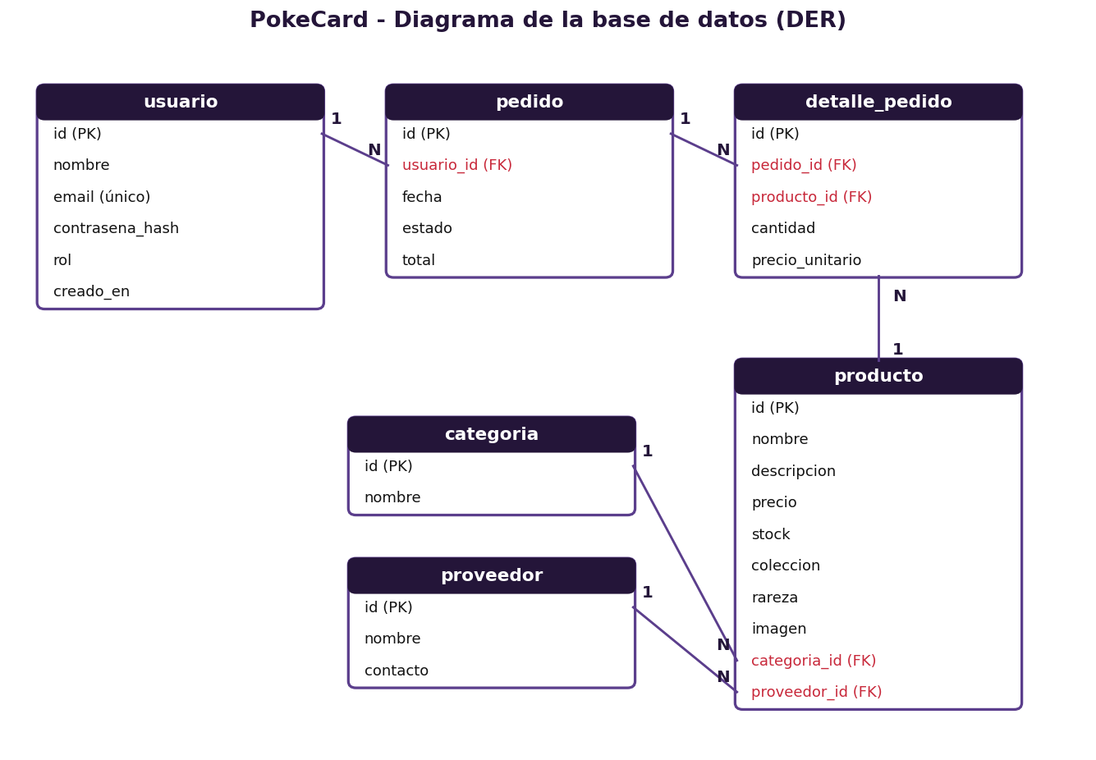
Método | Ruta | Función
GET | /productos | Lista los productos
GET | /productos/:id | Devuelve un producto
POST | /usuarios/registro | Registra un usuario
POST | /usuarios/login | Inicia sesión
[INSERTAR CAPTURAS DEL BACKEND FUNCIONANDO]

6. Comienzo del FrontEnd
React con Vite, con diseño adaptable a celular. [A COMPLETAR POR EL COMPAÑERO]

7. Solución de la problemática
Quienes coleccionan cartas Pokémon suelen comprar con desconfianza: no siempre saben si la carta es auténtica y es difícil buscar por colección o rareza. PokeCard lo resuelve con:
- Catálogo seleccionado con autenticidad verificada.
- Filtros por categoría, colección y rareza.
- Stock y pedidos guardados en la base de datos.

8. Próximas etapas
Carrito y pedidos, panel de administrador y conexión del FrontEnd con la API.

